DUOC UC · Ingeniería Informática · Padre Alonso de Ovalle

Desarrollo del proyecto APT
Fase 2 · Guía 2.4 · Informe de avance

Sistema de apoyo a la reposición de góndolas mediante visión por computador para Walmart
Presentamos el avance del prototipo Walmart Visión, las evidencias de desarrollo y los ajustes realizados desde la definición del proyecto. El sistema dispone de modelos V2 funcionales y una estimación experimental de ocupación. La preparación de V3, la calibración y la evaluación final continúan pendientes.
Antecedente | Información
Equipo | Vicente Canio · Vicente Vilches · Paulo Guerra
Asignatura | Capstone · PTY4614
Docente guía | Arturo Vargas
Fecha de entrega | 26 de octubre de 2026
Corte de avances | 23 de octubre de 2026

Índice
1 Resumen de avance y objetivos
2 Metodología y desarrollo de ingeniería
3 Resultados y alcance de la evaluación
4 Evidencias de avance
5 Monitoreo del plan de trabajo
6 Ajustes a partir del monitoreo
7 Conclusión y reflexión individual
8 Referencias y ubicación de evidencias

1 Resumen de avance y objetivos

Resumen
Durante esta fase pasamos de la definición inicial a un prototipo que analiza fotografías de góndolas, localiza niveles y muestra sus estados de disponibilidad. Conservamos cuatro ensayos históricos de segmentación: YOLO11 y YOLO26 en V1 y V2 base. La aplicación local actual utiliza los dos modelos V2 y permite revisar la fotografía original, los niveles detectados y el análisis de bordes. [1, 2]
Integramos un cálculo experimental que combina señales de bordes, color y textura para mostrar una estimación de ocupación. También incorporamos un ajuste geométrico del contorno dibujado. Estas mejoras tienen comprobaciones técnicas, pero todavía requieren contrastarse con referencias revisadas por personas para determinar su exactitud. [3, 4]
Al 23 de octubre se prepara V3 con 458 imágenes y una clase geométrica llamada Nivel. La partición está fijada en 327 imágenes de entrenamiento, 68 de validación y 63 de prueba. Esta organización no significa que las anotaciones estén aprobadas ni que V3 haya sido entrenada. [5]

Abstract
This progress report describes Walmart Visión, a computer vision prototype that supports shelf replenishment reviews from photographs. Two trained V2 models are available in the current local application. An experimental method uses edges, colour and texture to estimate visible occupancy. V3 is being prepared with 458 images and one geometric class named Nivel. Annotation review, a compatible export process and training are still pending. Current validation results are limited by the small number of real replenishment cases. Final testing and occupancy calibration remain necessary before wider use.

Objetivos ajustados
Objetivo general: desarrollar y evaluar un prototipo que identifique niveles de góndola en fotografías y apoye la revisión de posibles faltantes visibles mediante estados y una estimación experimental de ocupación.
1. Preparar y revisar anotaciones por nivel, manteniendo trazabilidad entre imágenes, etiquetas y versiones.
2. Entrenar y comparar modelos de segmentación, separando entrenamiento, validación y prueba.
3. Integrar los modelos y el análisis experimental de bordes en un visor local.
4. Evaluar localización, estados y estimación de ocupación con referencias adecuadas, documentando errores y limitaciones.
El ajuste reemplaza la estimación inicial de unidades restantes por disponibilidad visual. Una fotografía no permite verificar unidades ocultas ni profundidad. El umbral del 30 % se conserva como criterio provisional del equipo, pendiente de calibración. No se atribuye su aprobación al docente o a Walmart. [1, 6]

2 Metodología y desarrollo de ingeniería

Metodología aplicada
Trabajamos con un enfoque ágil e iterativo inspirado en Scrum. La documentación registra dos reuniones semanales para revisar avances, anotaciones, resultados y nuevas ideas. La fase 1 propuso sprints semanales y roles formales, pero los antecedentes disponibles no acreditan la ejecución completa de todos los eventos. Por ello, describimos las prácticas efectivamente documentadas de seguimiento, revisión y adaptación. [6]

Preparación y anotación de datos
Organizamos fotografías reales y variantes sintéticas en inventarios y anotamos niveles en CVAT. Paulo Guerra avanzó en los primeros modelos básicos de YOLO y desarrolló el algoritmo de bordes. Vicente Canio mantuvo y modificó YOLO, actualizó el trabajo de fotografías y anotaciones de CVAT e integró ambos componentes. Vicente Vilches apoyó documentación, revisión de modelos y anotaciones por nivel. En V3 se prepara la clase geométrica Nivel y continúa la revisión de delimitaciones y niveles parciales.
La partición V3 conserva juntas las familias y los grupos de escenas relacionadas para reducir cruces entre conjuntos. Contiene 181 originales reales y 277 imágenes sintéticas. La validación principal reserva 28 fotografías reales y la prueba principal 27. Los casos sintéticos se analizarán por separado. Esta separación no demuestra por sí sola generalización a una nueva sucursal. [5]

Modelos e integración
Los modelos YOLO predicen máscaras y estados. Conservamos las configuraciones y resultados de los ensayos V1 y V2, mientras Walmart Visión ofrece una interfaz para cargar y analizar fotografías. CVAT pertenece al entorno de preparación y anotación, y no es necesario para utilizar el visor. El paquete local del 23 de octubre incluye YOLO11 V2 y YOLO26 V2. [1, 2]

Detección de bordes y ocupación experimental
El análisis adicional procesa la imagen original dentro de las máscaras. La versión Bordes V2 combina 70 % de señal de superficie y 30 % de ancho. La interfaz muestra rojo bajo el 30 %, verde desde el 30 % y gris cuando no existe medición. Estos porcentajes describen una estimación visual experimental, no un inventario ni una exactitud validada de ocupación. La clase y confianza originales de YOLO se mantienen como resultados distintos. [3]

Control de calidad y reproducibilidad
Separamos las verificaciones de código y funcionamiento de la evaluación del modelo. Los registros conservan particiones, configuraciones, métricas y comprobaciones de integridad. El test final debe mantenerse reservado hasta fijar el modelo y sus parámetros. La comprobación de una instalación local o una prueba automatizada no reemplaza la evaluación con fotografías independientes. [1, 5]

3 Resultados y alcance de la evaluación
Los siguientes resultados corresponden a los ensayos históricos del corte del 20 de octubre. La documentación del 23 conserva sus pesos y métricas, sin añadir un entrenamiento V3. Los valores mAP corresponden a máscaras. [1, 7]
Ensayo | Validación real | mAP50 a 95 | Niveles localizados | Estados correctos
YOLO11 V1 | 5 fotos / 36 niveles | 56,59 % | 35/36 | 33/36
YOLO26 V1 | 5 fotos / 36 niveles | 62,40 % | 35/36 | 34/36
YOLO11 V2 | 10 fotos / 51 niveles | 86,26 % | 51/51 | 48/51
YOLO26 V2 | 10 fotos / 51 niveles | 92,79 % | 50/51 | 50/51

En V2 base, YOLO26 detectó la única alerta real de reposición de la validación sin falsas alertas. YOLO11 detectó esa alerta y generó cuatro falsas. Un único caso positivo real es insuficiente para estimar de manera sólida la detección de faltantes en una tienda. Las validaciones V1 no incluían alertas positivas. [1, 7]

Qué demuestran estos resultados
Los ensayos muestran que el prototipo puede localizar niveles y asignar estados en el conjunto revisado. Sin embargo, V1 y V2 usan datos y categorías diferentes. Por lo tanto, no se puede atribuir toda diferencia de resultados únicamente a la arquitectura o a la fusión de etiquetas. La validación se utilizó durante el desarrollo y todavía falta una evaluación final reservada.

Comprobaciones posteriores
La nota del 22 de octubre registra 27 pruebas de aplicación y 24 análisis HTTP con los cuatro modelos históricos y tres métodos en dos arquitecturas Docker. Esas comprobaciones verifican ejecución, porcentajes y conservación de resultados, sin demostrar exactitud del cálculo de ocupación. Las pruebas físicas en otro computador y en macOS siguen pendientes. [3]
El ajuste geométrico convierte contornos aceptables en cuadriláteros para dibujarlos de manera más regular. Se verificaron seis ajustes sobre seis detecciones en una imagen conocida y 21 pruebas técnicas. La máscara original se conserva para evaluar y calcular ocupación. Un dibujo más regular no acredita mejor localización, clasificación ni mAP. [4]

Estado de V3
La partición de 458 imágenes está registrada y verificada. El estado de anotaciones usado como referencia contabiliza 2.313 polígonos: 2.126 con delimitación pendiente, 174 completos y 13 parciales. Es un registro de referencia, no una consulta en vivo. Deben cerrarse la revisión, la política de exportación de parciales y la compatibilidad del entrenamiento antes de iniciar un ensayo aprobado. [5]

4 Evidencias de avance
Las evidencias se seleccionan por su relación con los objetivos. Las capturas ilustran el funcionamiento, mientras los registros y métricas permiten revisar el alcance de las afirmaciones.
Evidencia | Qué permite comprobar
Modelos y métricas históricas | Localización y estados en las validaciones V1/V2. No representan evaluación final.
Walmart Visión y registro de entrega | Interfaz local y uso de dos modelos V2 en la preparación del 23 de octubre.
Casos visuales y mapas de bordes | Comportamiento observable y errores del análisis experimental.
Partición V3 e inventario | 458 imágenes asignadas por familias y grupos, con reservas definidas.
Gantt y registros de revisión | Secuencia de trabajo, cambios y pendientes.

Cómo se relacionan las evidencias con los objetivos
La anotación y los inventarios permiten revisar la preparación de datos. Los ensayos históricos permiten examinar la localización de niveles y sus estados sobre fotografías de validación. Las capturas del visor muestran la integración de los componentes, pero deben consultarse junto con las métricas y los casos de error para evitar confundir una demostración con una evaluación completa.
La partición V3 respalda el trabajo de organización de datos y la reserva de imágenes para una evaluación posterior. Sus listas no son una exportación YOLO aprobada. La revisión de anotaciones, la compatibilidad del entrenamiento y las decisiones sobre niveles parciales siguen siendo necesarias antes de entrenar. [5]

Criterios para la revisión del avance
Para cada evidencia distinguimos la versión, el conjunto utilizado y la comprobación realizada. Consideramos implementado un componente cuando existe un artefacto o código documentado y comprobable. La utilidad operativa requiere además contrastar sus resultados con una referencia adecuada y con las necesidades de reposición. No se declaran ahorros, aceptación del cliente ni resultados finales que no estén acreditados.
La figura de la página siguiente conserva una captura del visor con porcentajes y colores por nivel. Se utiliza como evidencia de integración y presentación. El repositorio mantiene los casos originales, las salidas de YOLO y los mapas de bordes para revisar tanto aciertos como fallos.

4 Evidencias visuales de la aplicación
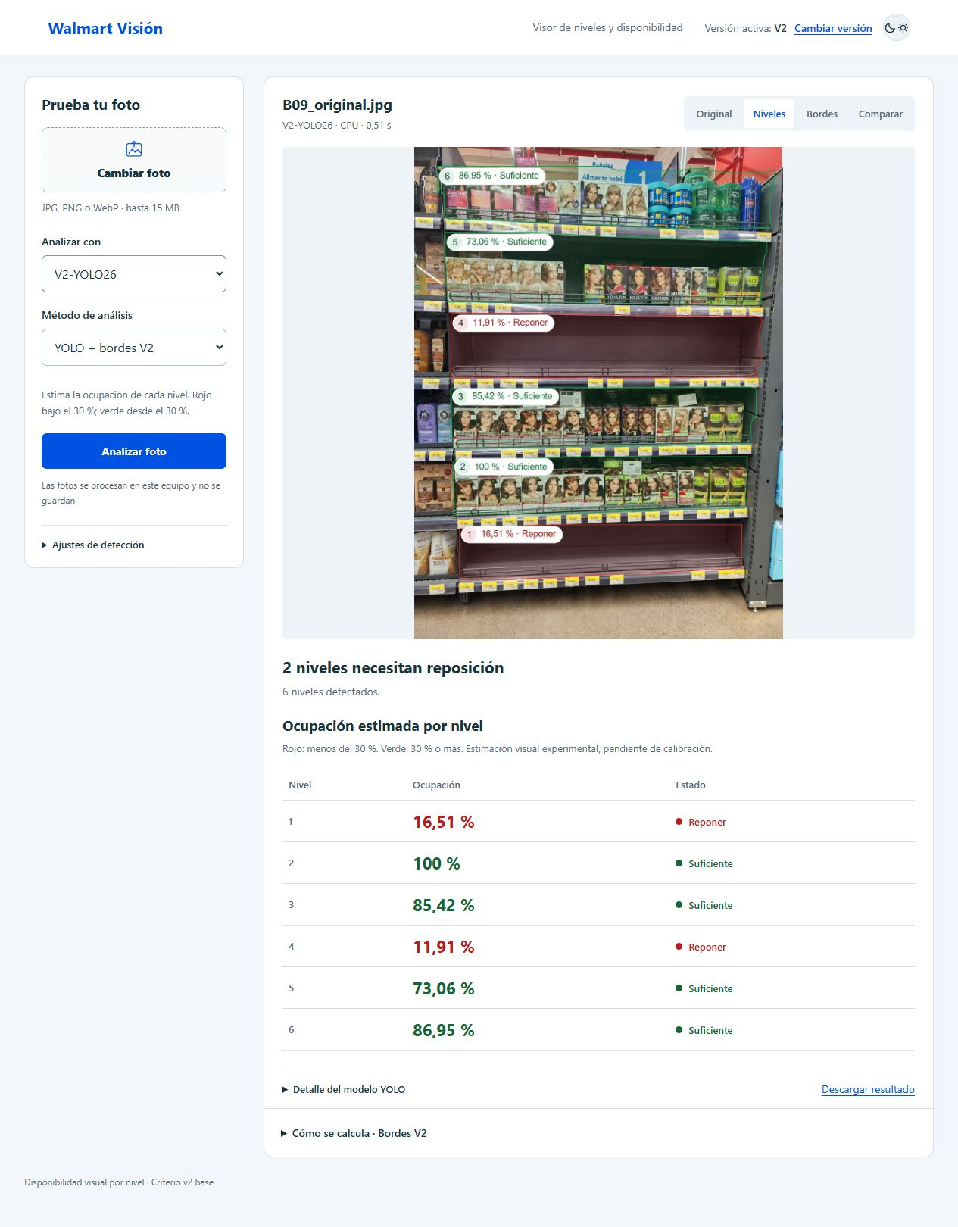
Figura 1. Vista de escritorio conservada el 22 de octubre. Ilustra la presentación del análisis de ocupación. Fuente: Documentacion/Evidencias/vision_ocupacion_20261022/escritorio.png. La captura no constituye una medición de exactitud. [3]
La preparación del paquete del 23 de octubre conserva la interfaz e inferencia de la entrega anterior y actualiza instrucciones y metadatos. El registro la identifica como preparación local con publicación pendiente. [2, 8]

5 Monitoreo del plan de trabajo
Las semanas corresponden a la reconstrucción del equipo y a la planificación histórica. El cierre futuro sigue siendo una propuesta. Las tablas comparten identificadores para relacionar recursos y responsables con el estado y los ajustes, conservando los campos de la guía. [6]

Actividades y recursos
ID y competencia | Actividad y duración | Recursos | Responsable
A1 Gestión de proyectos | Definición del problema y requisitos · S1 a S3 | Antecedentes Walmart y acuerdos | Equipo
A2 Datos y software | Infraestructura y captura V1 · S4 a S6 | Docker, CVAT, fotografías | V. Canio / V. Vilches
A3 Software y pruebas | Etiquetado V1 y panel YOLO · S7 a S9 | CVAT, Python y YOLO | P. Guerra / V. Canio
A4 Software y pruebas | Bordes e integración · S9 a S11 | OpenCV, máscaras y visor | P. Guerra / V. Canio
A5 Datos y pruebas | Captura, partición y modelos V2 · S10 a S11 | Inventarios y ensayos V2 | Equipo
A6 Software y calidad | Mejoras del visor y documentación · 21 a 23 de octubre | Visor, Docker y registros | V. Canio / Equipo
A7 Modelamiento de datos | Preparación y partición V3 · hasta 23 de octubre | CVAT, tareas 24, 27 y 28 | Equipo
A8 Datos y pruebas | Revisión final y entrenamiento V3 · próximo ciclo | Anotaciones y exportador compatible | Por acordar
A9 Pruebas y gestión | Evaluación final, instalación y cierre · S16 a S17 propuestas | Test reservado y otro computador | Equipo

Las competencias se expresan según las áreas evaluadas en las pautas: gestión de proyectos, datos, desarrollo de software y pruebas. No se asignan códigos curriculares nuevos.
Las responsabilidades históricas proceden de la planificación conservada. Las actividades posteriores se presentan como trabajo del equipo. La distribución de tareas futuras debe acordarse antes de ejecutarlas.

5 Monitoreo del plan de trabajo continuado

Observaciones y ajustes por actividad
ID | Estado | Observaciones | Ajuste o siguiente acción
A1 | Completado y ajustado | La estimación de unidades ocultas no tiene referencia verificable. | Centrar el alcance en disponibilidad visible.
A2 | Completado para V1 | Infraestructura y datos iniciales disponibles. | Conservar inventarios y separar el visor de CVAT.
A3 | Completado para V1 | Existen dos ensayos y panel histórico. | Mantener V1 como antecedente.
A4 | En curso | El cálculo responde a bordes, color y textura, con fallos conocidos. | Calibrar con referencias y revisar casos difíciles.
A5 | Completado para V2 base | Dos ensayos y validación con un solo faltante real. | Ampliar casos positivos y conservar el test.
A6 | Completado para esta revisión | Paquete local con dos modelos V2 e instrucciones actualizadas. | Verificar instalación física y publicación por separado.
A7 | En curso | 458 imágenes repartidas, sin entrenamiento aprobado. | Cerrar revisión y exportación V3.
A8 | No iniciado como ensayo aprobado | Compatibilidad y aprobación pendientes. | Acordar responsables, revisar parciales y congelar una versión.
A9 | No iniciado como cierre final | No existe evaluación final ni instalación externa certificada. | Fijar criterios y fechas de cierre con el equipo.

No se calculan retrasos en días porque la planificación histórica no proporciona una línea base diaria aprobada. Los estados describen hitos documentados y no porcentajes de esfuerzo pendiente. La futura V3 no se considera completada por disponer únicamente de una partición.

6 Ajustes a partir del monitoreo

Factores que facilitaron el desarrollo
La revisión compartida de imágenes y modelos permitió reconocer errores y ajustar criterios. CVAT facilitó centralizar las anotaciones por nivel. Los inventarios y particiones ayudaron a conservar la relación entre fotografías reales y variantes, y el visor permitió revisar resultados sin utilizar todo el entorno de desarrollo. La documentación y el historial del repositorio facilitaron distinguir versiones y sus limitaciones.

Dificultades y acciones
Una dificultad central fue conseguir que el modelo localizara los niveles y que el algoritmo identificara bordes asociados a productos. Los fondos con textura, elementos de la estructura, oclusiones y productos poco contrastados pueden alterar la señal. La respuesta ha sido revisar ejemplos, ajustar el procesamiento y conservar los casos de error. La siguiente etapa debe comparar el cálculo con referencias de ocupación revisadas por personas, incluyendo casos favorables y difíciles.
La validación tiene pocos faltantes reales. Para abordar esa limitación se necesita ampliar casos de reposición y reportar resultados reales y sintéticos por separado. El conjunto reservado no debe emplearse para corregir parámetros por fotografía. En V3 también deben resolverse las delimitaciones pendientes y las reglas para exportar niveles parciales. [5, 7]

Actividades ajustadas o reformuladas
Reformulamos el objetivo inicial de estimar unidades respecto de una capacidad completa hacia la disponibilidad visual por nivel. La interfaz prevista en Colab evolucionó hacia un visor local. La estimación de bordes se incorpora como trabajo adicional surgido durante el desarrollo y conserva carácter experimental. Los registros no acreditan una solicitud directa de Arturo para realizar estos cambios, por lo que se documentan como decisiones técnicas del equipo.
V3 simplifica la localización a una clase geométrica Nivel y plantea estimar ocupación después. No reemplaza todavía a los modelos V2 operativos. El ajuste de cuadriláteros mejora la presentación del contorno, mientras las métricas históricas y la ocupación siguen usando máscaras originales. [1, 4]

Actividades pendientes y estrategia de continuidad
Antes de entrenar V3 debemos cerrar la revisión semántica y geométrica, establecer el tratamiento de parciales y preparar una exportación compatible. Después corresponde congelar datos y configuración, ejecutar ensayos y elegir ajustes con validación. El cierre debe incluir prueba final separada, calibración de ocupación, prueba en otro computador y documentación de fallos. La distribución futura de estas tareas se acordará según disponibilidad, sin asumir que la asignación propuesta ya fue aceptada.
Para mejorar el seguimiento proponemos registrar cada reunión con fecha, participantes, tareas, responsable y evidencia esperada. Esto facilitará comprobar avances y redistribuir actividades antes de acumular pendientes.

7 Conclusión y reflexión individual

Individual conclusion by Vicente Vilches
The project has progressed from an initial proposal to a working prototype that detects shelf levels and presents availability information. I contributed to documentation, reviewed YOLO results and worked on level annotations in CVAT. These tasks helped me understand how data quality affects model behaviour. The V2 results are useful as an initial reference, but the small number of real replenishment cases limits the conclusions. V3 preparation and the edge method need further review and evaluation before we can claim reliable performance in other settings.

Individual reflection by Vicente Vilches
The main difficulty was making the model and the algorithm identify shelf levels and product edges correctly. Reviewing examples showed me that a clear-looking result can still contain errors. I learned to describe what a test actually proves and to keep model predictions separate from experimental occupancy estimates. I would improve my work by recording annotation doubts and review criteria more consistently. In the next stage, I want to support data review and documentation so that our decisions are easier to explain and reproduce.

Individual conclusion by Vicente Canio
I updated YOLO, helped maintain the images and annotations used in CVAT, and integrated the model with Paulo’s edge detection algorithm. Our work produced an integrated prototype for reviewing shelf availability. The V2 models are operational, while V3 is still being prepared. Current results must be interpreted with their validation limits. More real replenishment cases and final testing are required.

Individual reflection by Vicente Canio
This project shows the importance of checking the data, the model output and the integration separately. I updated YOLO, helped maintain the images and annotations used in CVAT, and integrated the model with Paulo’s edge detection algorithm. For the next stage, I propose recording difficult cases and testing changes with the same references. A working interface does not prove that an occupancy estimate is accurate.

Individual conclusion by Paulo Guerra
I worked on the first basic YOLO models and developed the edge detection algorithm. Our work produced an integrated prototype for reviewing shelf availability. The V2 models are operational, while V3 is still being prepared. Current results must be interpreted with their validation limits. More real replenishment cases and final testing are required.

Individual reflection by Paulo Guerra
This project shows the importance of checking the data, the model output and the integration separately. I worked on the first basic YOLO models and developed the edge detection algorithm. For the next stage, I propose recording difficult cases and testing changes with the same references. A working interface does not prove that an occupancy estimate is accurate.

8 Referencias y ubicación de evidencias
Fuentes internas del equipo. Las rutas son relativas a la raíz de Capstone2026 y corresponden al corte documental del 23 de octubre de 2026. Los registros describen verificaciones previas del equipo.
[1] Estado del sistema y resultados. README.md
[2] Entrega local actual. Entregables/README.md
[3] Ocupación visual y verificaciones. Documentacion/Desarrollo/Notas_Release_Walmart_Vision_20261022.md
[4] Ajuste de contornos. Documentacion/Desarrollo/Posprocesamiento_contornos_niveles.md
[5] Partición y revisión V3. Datos/Registros/Particiones/v3_458_20261023/README.md
[6] Planificación y metodología. Documentacion/Planificacion_y_metodologia.md
[7] Resultados históricos. Documentacion/Informe_Intermedio_Avance_20261020.md
[8] Actualización del 23 de octubre. Documentacion/Evidencias/orden_proyecto_20261023.md

